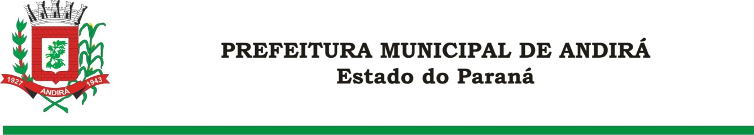

PORTARIA Nº. 17.765 DE 19 DE DEZEMBRO DE 2023

IONE ELISABETH ALVES ABIB, Prefeita Municipal de Andirá, Estado do Paraná, usando das atribuições que lhe são conferidas por lei e,

CONSIDERANDO a Portaria 16.966 de 03 de março de 2023, a qual interrompeu, a partir do dia 07 de março de 2023, o período de férias do Servidor Público Municipal JULIO CESAR CARVALHO,

R E S O L V E:
Art. 1º Conceder 23 dias remanescentes das férias, a partir do dia 26 de dezembro de 2023, ao Servidor Público Municipal, JULIO CESAR CARVALHO, ocupante do cargo de TECNICO DESPORTIVO. O Servidor atualmente está lotado na Secretaria Municipal de Esporte e Lazer.

Art. 2°- Esta Portaria entra em vigor na data de sua publicação.

Art. 3º- Ficam revogadas as disposições em contrário.

Paço Municipal Bráulio Barbosa Ferraz, Município de Andirá, Estado do Paraná, em 19 de dezembro de 2023, 80º da Emancipação Política.

IONE ELISABETH ALVES ABIB
PREFEITA MUNICIPAL

